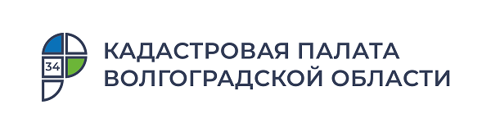
Кадастровая палата напоминает, что для жителей Волгоградской области работает «телефон доверия»
Кадастровая палата по Волгоградской области уделяет особое внимание профилактическим мероприятиям в сфере противодействия коррупции, реализуя различные формы и методы выявления коррупционных рисков. Принимаемые меры направлены на повышение правовой защиты граждан при получении государственных услуг в сфере недвижимости.
«Телефон доверия» - канал связи с гражданами и организациями, созданный в целях получения дополнительной информации для совершенствования деятельности Кадастровой палаты по вопросам противодействия коррупции, оперативного реагирования на возможные коррупционные проявления в деятельности работников Учреждения, а также для обеспечения защиты прав и законных интересов граждан.
Жители региона могут сообщать о коррупционных правонарушениях при получении государственных услуг Росреестра в Кадастровой палате по Волгоградской области следующими удобными способами:
– оставить сообщение на телефон доверия: 8-800-100-18-18 (доступен круглосуточно);
– позвонить по телефону в Кадастровую палату по Волгоградской области:
8 (8442) 60-24-40 (доб. 2222);
– направить обращение почтовым отправлением по адресу: 400002,
г. Волгоград, ул. Тимирязева, д. 9;
– направить обращение по электронной почте: tgsuchkova@34.kadastr.ru;
– написать обращение на официальном сайте Кадастровой палаты (регион – Волгоградская область).
Конфиденциальность поступившего обращения гарантируется. Обращаем внимание, что не регистрируются и не рассматриваются обращения, не касающиеся коррупционных действий специалистов ведомства, анонимные обращения, обращения, не содержащие почтового адреса или адреса электронной почты, по которому должен быть направлен ответ.
Ответы на остальные вопросы, связанные с получением услуг Росреестра, можно получить по номеру телефона Ведомственного центра телефонного обслуживания: 8 (800) 100-34-34.
С уважением,
Голикова Евгения Валерьевна,
специалист по взаимодействию со СМИ
Кадастровой палаты по Волгоградской области
Tel: 8 (8442) 60-24-40 (2307)
e-mail: ekz_34@mail.ru
Мы ВКонтакте, Одноклассники, Телеграм

